Spørgsmål og opgaver til side 116-119 Det fluviale landskab.

- Hvordan dannes et vandløb? (side 116)

- Hvad betyder ”vandføring”? og hvad mener man med at Q = A*V (side 116)

- Dette er et tværsnit af en å. Vi har målt med stopur, at et vissent blad flyder 5 meter med strømmen på 1 minut. Hvor stor er vandføringen på en time?

- Hører dette profil mon til vandløbets øverste, mellemste eller nederste løb? Argumentet skal findes side 117 og 118.
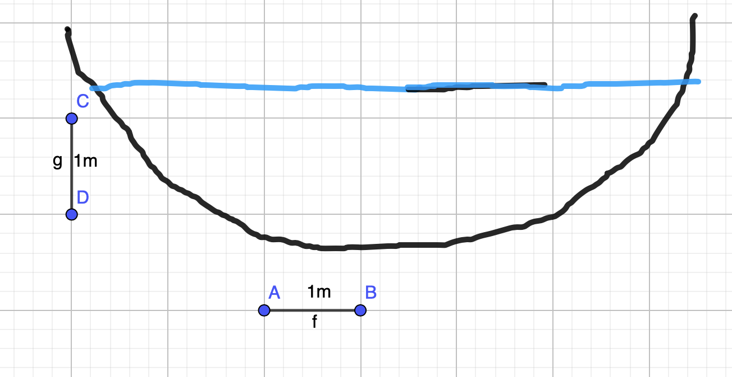

- Hvad er problemet med den årlige fordeling af vandføringen?

- Hvad er en meanderbue?

- Hvor på Gudenåen, kan der en gang i fremtiden blive dannet hesteskosøer (side 116)
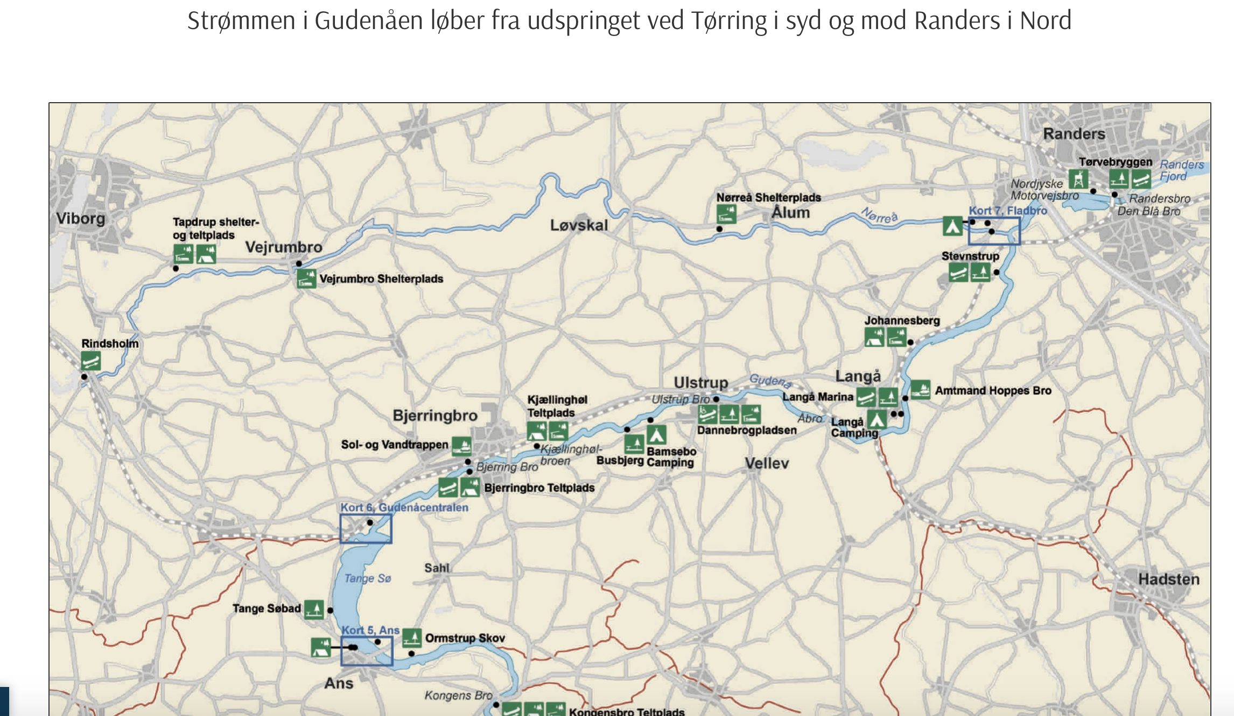

- Se figur 5.24 i bogen. Hvor er der frugtbart og hvad er grunden?
- Se figur 5.26 i bogen. Forklar hvorfor man har bosat sig i dalen. Hvorfor har det været nødvendigt at bygge dige? Hvorfor er flodbunden hævet på det nederste billede, og hvorfor kan der ske katastrofer med tab af menneskeliv?
- Læs boksen ovenover fig 5.26: Hvor i verden sker det jævnligt?

